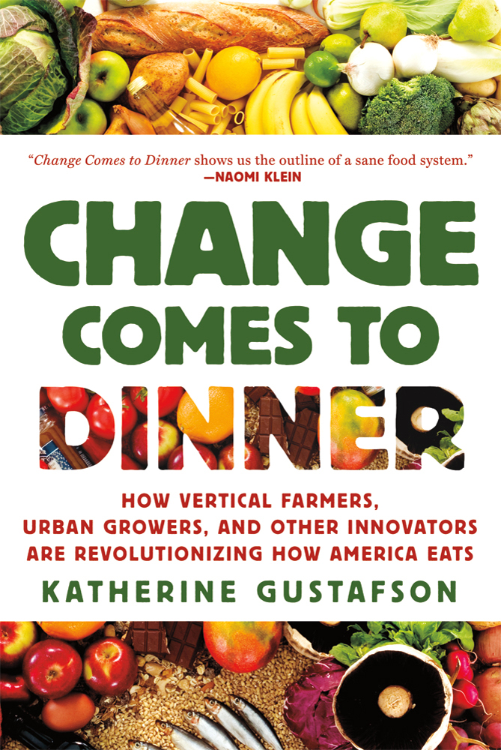
中文书名：《晚餐革新：垂直农场主、城镇农民和其他革新者是如何改革美国饮食方式的》
英文书名：Change Comes to Dinner: How Vertical Farmers, Urban Farmers and Other Innovators are Revolutionizing How America Eats
作 者：Katherine Gustafson
出 版 社：St. Martin’s Press
代理公司：ANA
页 数：288页
出版时间：2012年5月
代理地区：中国大陆、台湾
审读资料：电子稿
类 型：保健

内容简介：

《晚餐革新》（Change Comes to Dinner）带领读者走遍美国的农场、市场和组织机构，意在美国倡导一个更加合理的食物系统。

古斯塔夫森（Gustafson）介绍了很多在食物方面具有远见的人，像马克·丽丽（Mark Lilly），在弗吉尼亚州的里士满（Richmond）他把一辆校车改装成卖当地特产的杂货店；盖拉·布洛克曼（Gayla Brockman）制定了一个项目，此项目可以使在密苏里州堪萨斯城（Kansas City）农贸市场的食物样本的价值增加一倍；迈尔斯·路易斯（Myles Lewis）和乔什·哈特斯坦恩（Josh Hottenstein）开始了一项在船运集装箱里种植蔬菜的生意，种植不需要土而只需一点水；托尼·杰拉西（Tony Geraci）倡导将未经使用的土地变成儿童农场，这里巴蒂摩尔公立学校的学生会学习怎样种植食物并帮助杰拉西决定如何安排当地农民的早餐和各个学校的午餐。

《晚餐革新》（Change Comes to Dinner）提供了对真正食物改革聪明和吸引人的观点。

作者简介：

凯瑟琳·古斯塔夫森（Katherine Gustafson）是一位获奖作家，记者和编辑，他的文章被刊登在很多书籍和网络媒体上。她为《Yes！杂志》（Yes! Magazine）、《赫芬顿邮报》（The Huffington Post）、《大众饮食》（Civil Eats）、Change.org网站和《补品》（Tonic）撰写了很多有关可持续性食物的文章。她目前和丈夫共同生活在华盛顿特区（Washington, D. C）。

媒体评价：

“这本书对于那些对食物制造、政治以及它们在我们的社会事务上扮演的复杂有重要角色感兴趣的人们是必备且富有启发性的。”
----《书目杂志》（Booklist）

“本书鼓舞人心又很现实，古斯塔夫森（Gustafson）为美国的食物系统提供了一个富有希望的假象。它推荐给那些对饮食健康，对食物生产过程有疑问或者想对农场经营了解更多的读者们。”
----《图书馆杂志》（Library Journal）

“古斯塔夫森（Gustafson）一个人对有时会富有争议的题目的把握最终导致对食物经济的可调性辩论，这样的讨论既不会太反对大型公司化也不会仅仅考虑小买卖的利益。这是一部现实评估后的作品，乐观和鼓舞人心。就像作家自己所说的‘换个经纪人’，‘当你以热忱，甚至狂热来做你喜爱的事情的时候，整个宇宙都会给你回应。’这本书推荐给那些被可持续性产业吸引并刚刚接触此领域的大众读者。”
----《科克斯书评》（Kirkus Reviews）

“凯瑟琳·古斯塔夫森（Katherine Gustafson）是一位可持续性食物的抒情诗人，当她开着租来的车横跨全美找到激动人心的替代性食物系统的同时也热情地邀请我们一同参加。于是惊喜来了：我们不必花时间在布鲁克林或伯克利的特权幻影里，古斯塔夫森（Gustafson）这幅昂贵，满载期盼的画像将美国其他的地方也包括了进去。《晚餐革新》（Change Comes to Dinner）向我们展示了一个健全食物系统的大纲：而如今到我们来将它完成了。”
----娜奥米·克莱恩（Naomi Klein），《震荡学说》（The Shock Doctrine）作者

“在她成功跨越全国寻找工业食物系统的替代品的时候，凯瑟琳·古斯塔夫森（Katherine Gustafson）提出了一个绝妙的新词：‘耕种希望’里面充满启示（而不是揭露丑闻）。她在这里描述的任何人都应该激励我们开始动起来，去播种。”
----马里恩·内斯托（Marion Nestle），纽约大学营养学、
食物研究及公共健康学教授，《吃什么》（What to Eat）作者

“过去的10年里，地方食物运动的发起成为美国最鼓舞人心的风潮---凯瑟琳·古斯塔夫森（Katherine Gustafson）正报道在时代的浪尖上。这是本优秀且重要的读物！”
----比尔·麦吉本（Bill McKibben），《地球：在坚强的新星球上生活》
（Earth: Making a Life on a Tough New Planet）作者

“凯蒂·古斯塔夫森（Katie Gustafson）原本只要抓住美国可持续性食物革命所具有的启发性和力量就足够了。但是她所做的不仅如此，她用热忱的双眼关注细节，敏锐地意识到优秀的食物文字并不是真的关于食物本身：而是那些食物背后的人。”
----本·休伊特（Ben Hewitt）,《食物拯救的城镇：一个社区是怎样在地方食物中发现重要性的》（The Town That Food Saved: How One Community Found Vitality in Local Food）作者。

“一本相当值得阅读的书籍...这样有质量的报告文学激励麻木的我们去买当地当季的有机食品。”
----BookKvetch.com

“本书的基调是叙述性和对话性的。我们看到的不仅仅是人们的好点子，还有日常生活中让我们犯愁的麻烦。这里面有幽默和沮丧，惊叹和敬佩。”
----ErrantDreamsReviews.com

“无论你是环保者，受食物影响健康的人还是仅仅想吃美味的食物，《晚餐革新》（Change Comes to Dinner）都值得一读。这本书会改变你对食物的看法。它太精彩了，我真要再读读！”
----blessedmomfxs.com

谢谢您的阅读!请将回馈信息发至：黄家坤
安德鲁﹒纳伯格联合国际有限公司北京代表处
北京市海淀区中关村大街甲59号中国人民大学文化大厦1705室, 邮编：100872
电话：010-82504106， 传真：010-82504200
Email: JHuang@nurnberg.com.cn
Http://www.nurnberg.com.cn
微博：http://weibo.com/nurnberg
豆瓣小站：http://site.douban.com/110577/

